Муниципальное дошкольное образовательное учреждение
«Детский сад № 4 р.п. Семибратово»

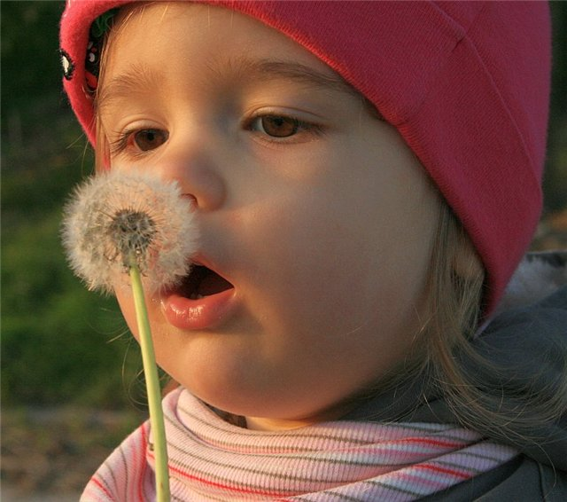

Подготовила: учитель-логопед
Небова А.А.

Техника выполнения упражнений:
- воздух набирать через нос
- плечи не поднимать
- выдох должен быть длительным и плавным
- необходимо следить, за тем, чтобы не надувались щеки (для начала их можно придерживать руками)
- нельзя много раз подряд повторять упражнения, так как это может привести к головокружению

Рекомендации по проведению дыхательной гимнастики:
- Перед проведением дыхательной гимнастики необходимо вытереть пыль в помещении, проветрить его, если в доме имеется увлажнитель воздуха, воспользоваться им.
- Дыхательную гимнастику не рекомендуется проводить после плотного ужина или обеда. Лучше, чтобы между занятиями и последним приемом пищи прошел хотя бы час, еще лучше, если занятия проводятся натощак.
- Упражнения рекомендуется выполнять в свободной одежде, которая не стесняет движения.
- Необходимо следить за тем, чтобы во время выполнения упражнений не напрягались мышцы рук, шеи, груди.
Упражнения дыхательной гимнастики
Часики
Встать прямо, ноги врозь, руки опустить. Размахивая прямыми руками вперед и назад, произносить «тик-так». Повторять 10–12 раз.
Трубач
Сесть, кисти рук сложить в трубочку, поднять почти вверх. Медленно выдыхая, громко произносить «п-ф-ф». Повторить 4–5 раз.
Петух
Встать прямо, ноги врозь, руки опустить. Поднять руки в стороны, а затем хлопнуть ими по бедрам. Выдыхая, произносить «ку-ка-ре-ку». Повторить 5–6 раз.
Каша кипит
Сесть, одна рука на животе, другая — на груди. При втягивании живота сделать вдох, при выпячивании — выдох. Выдыхая, громко произносить «ф-ф-ф-ф-ф». Повторить 3–4 раза.
Паровозик
Ходить по комнате, делая попеременные махи согнутыми в локтях руками и приговаривая «чух-чух-чух». Повторять в течение 20–30 с.
Летят мячи
Встать прямо, руки с мячом перед грудью. Бросить мяч от груди вперед. Выдыхая, произносить «у-х-х-х-х». Повторить 5–6 раз.
Лыжник
Имитация ходьбы на лыжах в течение 1,5–2 мин. На выдохе произносить «м-м-м-м-м».

Насос
Встать прямо, ноги вместе, руки опущены. Вдох, затем наклон туловища в сторону — выдох, руки скользят вдоль туловища, при этом произносить «с-с-с-с-с». Сделать 6–8 наклонов в каждую сторону.
Регулировщик
Встать прямо, ноги на ширине плеч, одна рука поднята вверх, другая отведена в сторону. Вдох носом, затем поменять положение рук и во время удлиненного выдоха произносить «р-р-р-р-р». Повторить 5–6 раз.
Вырасти большой
Встать прямо, ноги вместе, поднять руки вверх. Хорошо потянуться, подняться на носки — вдох, опустить руки вниз, опуститься на всю ступню — выдох. Выдыхая, произносить «у-х-х-х-х». Повторить 4–5 раз.
Маятник
Встать прямо, ноги на ширине плеч, палку держать за головой ближе к плечам. Наклонять туловище в стороны. При наклоне — выдох, произносить «т-у-у-у-х-х». Сделать 3–4 наклона в каждую сторону.
Гуси летят
Медленная ходьба в течение 1–3 мин. Поднять руки в стороны — вдох, опустить вниз — выдох, произносить «г-у-у-у».
Семафор
Стоя или сидя, спина прямо. Поднять руки в стороны — вдох, медленно опустить вниз — длительный выдох, произносить «с-с-с-с-с». Повторить 3–4 раза.
Бабочка
Вырезать из бумаги бабочек и подвесить их на нитках. Предложить ребенку подуть на бабочку так, чтобы она полетела (при этом следить, чтобы ребенок сделал длительный плавный выдох). Кораблик
Дуть плавно и длительно на бумажный кораблик.
Одуванчик
Предложите ребенку подуть на отцветший одуванчик (следите за правильностью выдоха).
Шторм в стакане
Предложите ребенку подуть через соломинку в стакан с водой (нужно следить, чтобы щеки не надувались, а губы были неподвижными).
Футбол
Скатать ватный шарик и поставить два кубика в качестве ворот. Ребенок должен, дуя на шарик, загнать его в ворота.

